**蜂窝V校园**

**设计报告**

**团队：WeAreHero**

团队队长 :**王顺顺** 辽宁石油化工大学计算机与通信工程学院

团队队长 :**季雅婧** 辽宁石油化工大学电气工程及其自动化

**张康** 辽宁石油化工大学计算机与通信工程学院

**版本历史**

|  |  |  |  |
| --- | --- | --- | --- |
| 日期 | 版本 | 作者 | 备注 |
| 2018-9-7 | 1.0.0 | 王顺顺 | 小程序前端、后端搭建基本完成，实现最基础的【互动问答】模块 |
| 2018-9-20 | 1.2.0 | 王顺顺、季雅婧、张康 | 新增【问题分类】模块，以及细化资源的管理，包括对问题，已解答的管理 |
| 2018-10-5 | 1.2.5 | 王顺顺、季雅婧、张康 | 新增【文章发布】模块，提供文章发表、分享等功能。开启用户反馈通道。小程序内功能全面支持图片上传 |
| 2019-3-9 | 1.3.0 | 王顺顺、季雅婧、张康 | 前端页面优化。优化获取数据方式，增强服务器性能 |

目录

[第一章 绪论 5](#_Toc6676932)

[1.1、项目背景 5](#_Toc6676933)

[1.2、读者对象 5](#_Toc6676934)

[1.3、术语与缩写解释 5](#_Toc6676935)

[（1）微信小程序 5](#_Toc6676936)

[（2）客户端 5](#_Toc6676937)

[（3）前端 5](#_Toc6676938)

[（4）服务器端 6](#_Toc6676939)

[（5）JSON 6](#_Toc6676940)

[（6）MVVM 6](#_Toc6676941)

[（7）数据库 7](#_Toc6676942)

[第二章 需求分析 7](#_Toc6676943)

[2.1、建设目标 7](#_Toc6676944)

[2.2、建设标准 8](#_Toc6676945)

[2.3、功能概述 8](#_Toc6676946)

[2.4、参与者 9](#_Toc6676947)

[2.5、建设原则 9](#_Toc6676948)

[（1）小程序应当遵循的技术标准 9](#_Toc6676949)

[（2）软、硬件环境标准 10](#_Toc6676950)

[（3）接口/协议标准 10](#_Toc6676951)

[（4）用户界面标准 10](#_Toc6676952)

[2.6、隐含需求约束 10](#_Toc6676953)

[（1）服务器环境 10](#_Toc6676954)

[（2）客户端环境 11](#_Toc6676955)

[（3）开发环境 11](#_Toc6676956)

[第三章 概要设计 11](#_Toc6676957)

[3.1 系统总体架构设计 11](#_Toc6676958)

[3.2系统总体功能设计 12](#_Toc6676959)

[3.3数据库设计 13](#_Toc6676960)

[3.3.1 数据库逻辑设计 13](#_Toc6676961)

[3.3.2 数据库物理设计 14](#_Toc6676962)

[3.4、系统开发所用技术架构 16](#_Toc6676963)

[1、MVVM模型结构 16](#_Toc6676964)

[2、MVVM的优点 17](#_Toc6676965)

[第四章 详细设计 18](#_Toc6676966)

[4.1主页面与分类 18](#_Toc6676967)

[4.2我的页面与申请教师 19](#_Toc6676968)

[4.3互动问答页面 20](#_Toc6676969)

[4.4问题详情与解答 21](#_Toc6676970)

[4.5问题发布 22](#_Toc6676971)

[4.6我的问题与解答 23](#_Toc6676972)

[4.7文章发布 24](#_Toc6676973)

[4.8文章预览与推荐 25](#_Toc6676974)

[4.9我的文章与管理 26](#_Toc6676975)

[第五章 系统测试 27](#_Toc6676976)

[5.1、测试分析 27](#_Toc6676977)

[5.2、测试结果 28](#_Toc6676978)

[第六章 项目总结 29](#_Toc6676979)

# 第一章 绪论

## 1.1、项目背景

繁忙的大学生活中，很多同学没有合理的学习规划，没有时间、没有平台去讨论与解决学习中遇到难题，从而将问题搁置，这是我们所不希望看到的。成绩稍微差一点的同学迫切的需要这种学习上的帮助，但是完全没有时间与动力去讨论问题。因此，大学生对一个互动交流的平台的需求逐渐提升。而蜂窝V校园就是为了提供这种基于互动问答模式的在线学习平台，在此基础上，蜂窝V校园还为用户提供了问题分类功能，使得问题解决更高效，更具有针对性。

## 1.2、读者对象

本设计报告的适合用户代表、软件分析人员、开发管理人员和测试人员等等群体阅读与参考。

## 1.3、术语与缩写解释

### （1）微信小程序

小程序是当前热门交流聊天软件微信App提供的功能。小程序是一种新的开放能力，开发者可以快速地开发一个小程序。小程序可以在微信内被便捷地获取和传播，同时具有出色的使用体验。

### （2）客户端

客户端（Client）或称为用户端，是指与服务器相对应，为客户提供本地服务的程序。 除了一些只在本地运行的应用程序之外，一般安装在普通的客户机上，需要与服务端互 相配合运行。因特网发展以后，较常用的用户端包括了如万维网使用的网页浏览器，收 6 寄电子邮件时的电子邮件客户端，以及即时通讯的客户端软件等。对于这一类应用程序， 需要网络中有相应的服务器和服务程序来提供相应的服务，如数据库服务，电子邮件服 务等等，这样在客户机和服务器端，需要建立特定的通信连接，来保证应用程序的正常 运行。

### （3）前端

[前端开发](https://baike.baidu.com/item/%E5%89%8D%E7%AB%AF%E5%BC%80%E5%8F%91)是创建Web页面或app等前端界面呈现给用户的过程，通过[HTML](https://baike.baidu.com/item/HTML/97049" \t "_blank)，[CSS](https://baike.baidu.com/item/CSS/5457" \t "_blank)及[JavaScript](https://baike.baidu.com/item/JavaScript/321142" \t "_blank)以及衍生出来的各种技术、框架、解决方案，来实现互联网产品的用户界面交互。它从[网页制作](https://baike.baidu.com/item/%E7%BD%91%E9%A1%B5%E5%88%B6%E4%BD%9C/14680719" \t "_blank)演变而来，名称上有很明显的时代特征。在[互联网](https://baike.baidu.com/item/%E4%BA%92%E8%81%94%E7%BD%91/199186)的演化进程中，网页制作是[Web1.0](https://baike.baidu.com/item/Web1.0)时代的产物，早期网站主要内容都是静态，以图片和文字为主，用户使用网站的行为也以浏览为主。随着[互联网技术](https://baike.baidu.com/item/%E4%BA%92%E8%81%94%E7%BD%91%E6%8A%80%E6%9C%AF/617749" \t "_blank)的发展和[HTML5](https://baike.baidu.com/item/HTML5)、[CSS3](https://baike.baidu.com/item/CSS3" \t "_blank)的应用，现代网页更加美观，交互效果显著，功能更加强大。

微信小程序的页面与web网站页面的编写有极大地相似之处，wxml、wxss分别对应着html、css文件，它们用法非常相似。

### （4）服务器端

应用[服务器](https://baike.baidu.com/item/%E6%9C%8D%E5%8A%A1%E5%99%A8)是指通过各种协议把[商业逻辑](https://baike.baidu.com/item/%E5%95%86%E4%B8%9A%E9%80%BB%E8%BE%91/2218388)曝露给客户端的程序。它提供了访问商业逻辑的途径以供客户端应用程序使用。应用服务器使用此商业逻辑就像调用对象的一个方法一样。

蜂窝V校园使用的服务器有Java语言SpringBoot框架编写。

### （5）JSON

[JSON](https://baike.baidu.com/item/JSON)([JavaScript](https://baike.baidu.com/item/JavaScript) Object Notation, JS 对象简谱) 是一种轻量级的数据交换格式。它基于 [ECMAScript](https://baike.baidu.com/item/ECMAScript" \t "_blank) (欧洲计算机协会制定的js规范)的一个子集，采用完全独立于编程语言的文本格式来存储和表示数据。简洁和清晰的层次结构使得 JSON 成为理想的数据交换语言。 易于人阅读和编写，同时也易于机器解析和生成，并有效地提升网络传输效率。

### （6）MVVM

**MVVM是Model-View-ViewModel的简写**。它本质上就是MVC 的改进版。MVVM 就是**将其中的View 的状态和行为抽象化，让我们将视图 UI 和业务逻辑分开**。当然这些事 ViewModel 已经帮我们做了，它可以取出 Model 的数据同时帮忙处理 View 中由于需要展示内容而涉及的业务逻辑。**微软的WPF带来了新的技术体验，**如**Silverlight、音频、视频、3D、动画**……，这导致了**软件UI层更加细节化、可定制化**。同时，在技术层面，**WPF**也带来了 诸如Binding、Dependency Property、Routed Events、Command、DataTemplate、ControlTemplate等新特性。**MVVM（Model-View-ViewModel）框架的由来便是MVP（Model-View-Presenter）模式与WPF结合的应用方式时发展演变过来的一种新型架构框架**。它立足于原有MVP框架并且把WPF的新特性糅合进去，以应对客户日益复杂的需求变化。

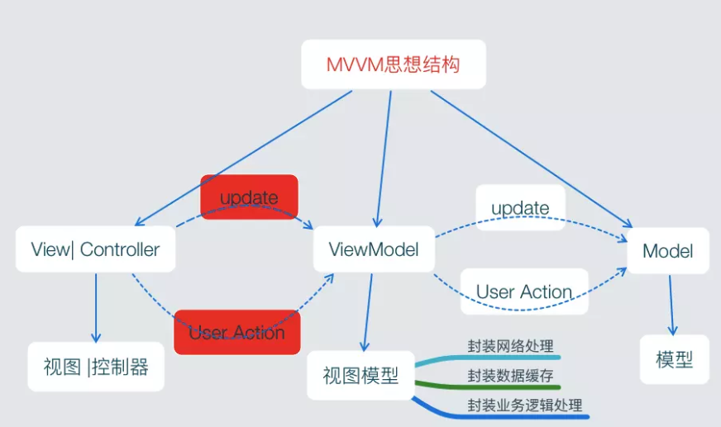

图1-1 MVVM结构模型

### （7）数据库

数据库，简而言之可视为[电子化](https://baike.baidu.com/item/%E7%94%B5%E5%AD%90%E5%8C%96)的[文件柜](https://baike.baidu.com/item/%E6%96%87%E4%BB%B6%E6%9F%9C)——存储电子[文件](https://baike.baidu.com/item/%E6%96%87%E4%BB%B6" \t "_blank)的处所，用户可以对文件中的数据进行新增、截取、更新、删除等操作。

所谓“数据库”是以一定方式储存在一起、能与多个用户[共享](https://baike.baidu.com/item/%E5%85%B1%E4%BA%AB)、具有尽可能小的[冗余度](https://baike.baidu.com/item/%E5%86%97%E4%BD%99%E5%BA%A6)、与应用程序彼此独立的数据[集合](https://baike.baidu.com/item/%E9%9B%86%E5%90%88)。

# 第二章 需求分析

需求分析指的是在创建一个新的或改变一个现存的[系统](https://zh.wikipedia.org/wiki/%E7%B3%BB%E7%BB%9F)或产品时，确定新系统的目的、范围、定义和功能时所要做的所有工作。需求分析是软件工程中的一个关键过程。在这个过程中，系统分析员和软件工程师确定顾客的需要。只有在确定了这些需要后他们才能够分析和寻求新系统的解决方法。

## 2.1、建设目标

通过微信开发平台，打造一款帮助大学生互动交流的在线综合性学习平台，其包含一下建设目标：

（1）通过简洁美观的图形化界面，达到良好舒适的用户体验，流畅而准确地交互体验。

（2）在保证页面外观与功能的前提下，对IOS手机用户与Android手机用户有良好的兼容特性。

（3）项目整体架构清晰，易于系统维护和升级，尽量降低模块之间的耦合度。

（4）对用户提交的数据进行严格加密以及对保证数据库不被侵入，保证系统运行时安全。

## 2.2、建设标准

**（1）界面友好**

小程序具有微信这一大的流量入口，所以小程序更注重让每一位用户都有相同的使用体验，充分考虑用户实际需求。在一定程度上使数据可视化，使可视化页面更有美观。

**（2）灵活先进**

系统一定要有一定的灵活性，可扩展性，先进性。即根据业务需求与市场形式的变化课做出快速的适应性扩展与升级，能快速适应业务流程的改变，业务范围的扩大。

**（3）创新模式**

根据用户需求调研的结果做出迎合用户需求的创新功能创新功能要具求创新性、明确的功能实现以及市场前沿探索性质。

**（4）实用有用**

要从用户实际需求出发去，系统要注重解决当前用户最常用的、最有需求的功能。参考不同的用户群体的特点，结合不同的网络环境实现相应的功能模块。

**（5）安全可靠**

建设安全可靠信息系统技术支持平台，实现安全可靠办公信息系统对于保障用户信息安全和信息化战略具有重要意义，是安全可靠信息系统发展的基础环节和必要条件。

## 2.3、功能概述

（1）问题发布功能：填写问题的相关信息并发布

（2）解答问题功能：解答其他用户发布的问题

（3）分享问题功能：将问题分享给微信好友进行解答

（4）问题搜索功能：根据问题内容或标题搜索问题

（5）管理问题功能：管理我的问题，例如：删除问题

（6）管理解答功能：管理我的解答，例如，删除解答

（7）问题点赞功能：点赞感觉高质量的问题

（8）问题分类功能：将问题在问题分类模块中根据学科类型进行分类

（9）文章发布功能：填写相关信息并发布文章

（10）下载文章功能：下载撰写文章时生成的预览图

（11）管理文章功能：管理我的文章，例如：删除文章

（12）文章搜索功能：根据文章作者的昵称或姓名搜索文章

（13）文章推荐功能：在小程序主页显示若干高质量的文章

（14）教师认证功能：普通用户可通过教师认证功能升级为教师身份

## 2.4、参与者

**在校大学生：**大学生为小程序的主体用户，可以使用除了教师特权功能以外的

所有功能。

**大学教师：**教师可以使用除了第一部分用户功能之外的特权功能与享有解答特殊标识权限。

**管理员：**管理员拥有最高的权力，可以对问题、文章、评论等进行管理与删除

操作。

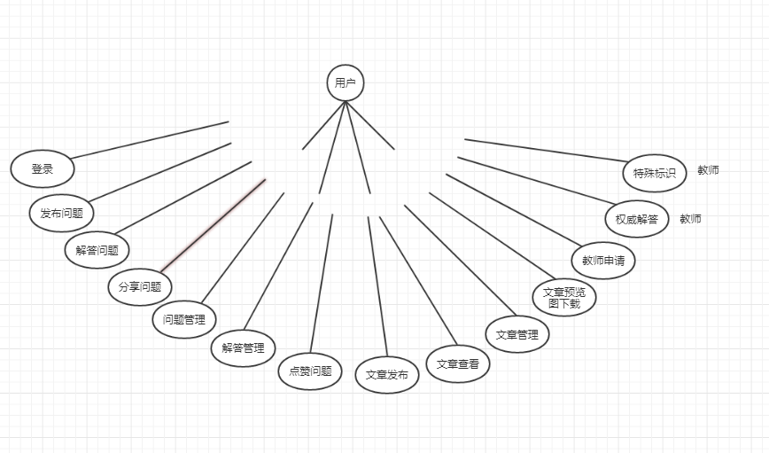

图2-1 模型图

蜂窝V校园是互动问答模式的在线学习平台，针对大学生校内学习交流、师生互动的特点，提出了平台的建设的总体设计方案,为方便学生答疑咨询、提升服务质量提供新思路，在此之上，蜂窝V校园提供了问题发布、解答、分享、分类、解答管理、文章发布、管理、文章等功能。同时，蜂窝V校园始于互动问答，但不止于互动问答，蜂窝V校园同时也秉承着丰富大学生生活方式的理念，提供了撰写文章的功能，为同学间交流，在线编写文章需求提供平台。

## 2.5、建设原则

### （1）小程序应当遵循的技术标准

本项目前后端通信方式使用前后端分离模式。优点：前后端分离已成为互联网项目开发的业界标准使用方式，通过nginx+tomcat的方式（也可以中间加一个nodejs）有效的进行解耦，并且前后端分离会为以后的大型分布式架构、弹性计算架构、微服务架构、多端化服务（多种客户端，例如：浏览器，车载终端，安卓，IOS等等）打下坚实的基础。

### （2）软、硬件环境标准

**1.硬件要求**

1) 客服端

PC端：暂无

移动端：

Android系统：Android4.0以上系统使用屏幕像素：通用

IOS系统：IOS6.1-IOS8.0以上系统使用屏幕像素：通用

2）服务器端

2核及以上CPU，主频2.0GHz以上

2G及以上内存

40GB及以上的SSD硬盘空间空间

USB接口

100M网卡或千兆网卡

**2.软件要求**

1）客户端

Android/Ios系统 + 微信6.6.0及以上版本

2）服务器端

Centos7.3及以上Linux服务器系统

Jdk1.8以上运行环境

Apache及以上版本

Tomcat8即以上版本

MySQL5.1及以上版本

### （3）接口/协议标准

由于微信小程序限制了HTTPS请求方式，因此本系统通过 HTTPS协议实现客户端和服务器之间的数据传输。

### （4）用户界面标准

HTML 结合 CSS 风格美化界面，借鉴了 Google 的 Material Design 界面设计理念，添加了部分iView、WeUi等开源组件，强调界面层次性和简洁性等对界面进行美工优化。

## 2.6、隐含需求约束

### （1）服务器环境

搭建与阿里云平台

Centos7.3 + Jdk1.8 + Apache + Tomcat8 + MySql 5.7

### （2）客户端环境

1）主要用户是中国在校大学生和老师们，身体健康，拥有一部IPhone或Android手机并且会使用微信App上提供的微信小程序功能的基本操作。

2）软件可以流畅运行在 IPhone或Android手机平台上。

3）移动端：IOS/Android相应支持版本 + 微信App6.6.0以上版本。

### （3）开发环境

客户端：

Android手机平台 + 微信App

服务器端：

Ubantu1.8 server平台

Jdk1.8 + Tomcat8 + MySql 5.7

# 第三章 概要设计

## 3.1 系统总体架构设计

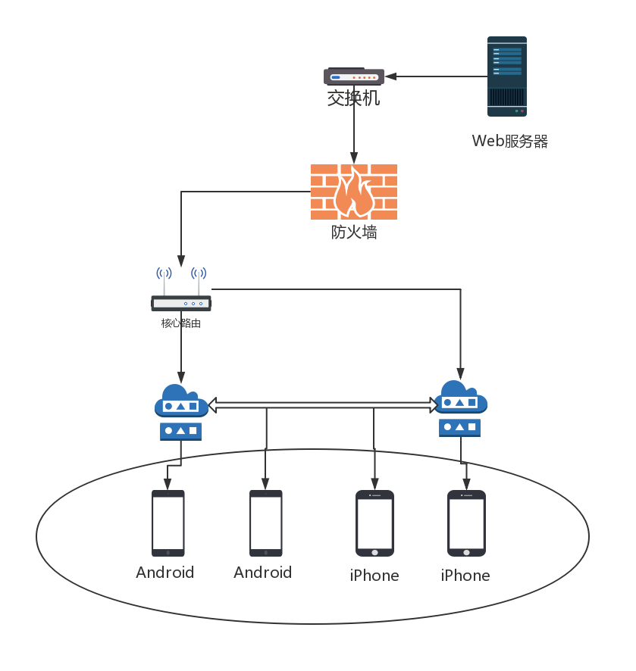

图3-1 系统物理架构图

蜂窝V校园为用户提供了对学习问题的互动问答的服务，用并在问题分类模块将问题进行分类管理，让学生有平台，不受空间限制地交流学科问题，用户只需要十分简洁的操作就可以与其他用户以问答方式讨论学习中遇到的问题。用户可以在IOS手机或Android手机上通过微信App内通道进入使用。学生方只需要在学习中遇到难题时，通过拍照或描述的方式将问题发布，便可以得到其他用户的解答或帮助。教师也可以选择性的进行权威解答。网站借鉴了 Github 上相关文章的 互动交流的界面设计理念，强调界面层次性和 简洁性，并且针对IOS手机端或Android手机端，设计了尽量一致的界面。系统物理架构如图3-1所示，系统逻辑总体架构如图3-2所示

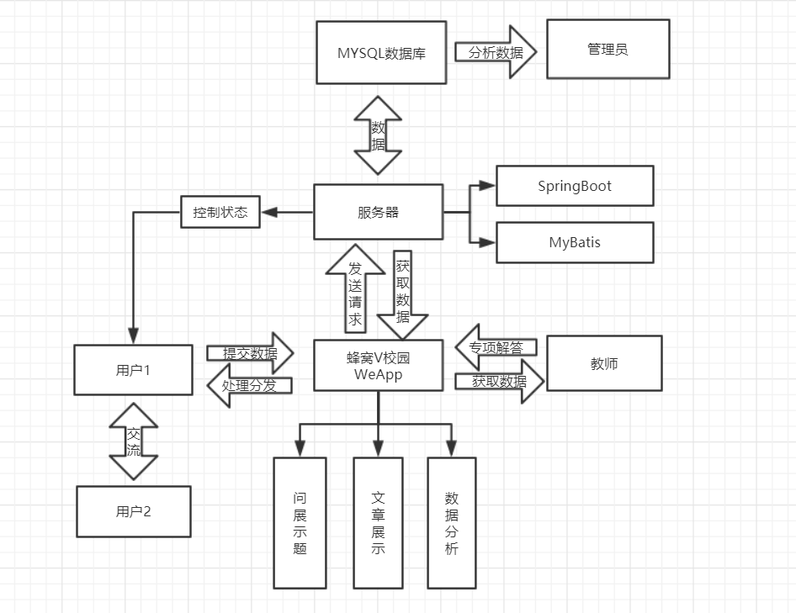

图3-2系统逻辑架构图

## 3.2系统总体功能设计

该系统包括学生用户、教师用户、管理员三部分，其系统总体功能设计如图3-2所示。蜂窝V校园一提供互动问答服务为核心，提供了问题发布、解答、分享、分类、解答管理、文章发布、管理、文章等功能，使问题交流进入扁平化层次，让学生学习更有针对性，更有效的学习。同时，蜂窝V校园始于互动问答，但不止于互动问答，蜂窝V校园同时也秉承着丰富大学生生活方式的理念，提供了撰写文章的功能，为同学间交流，在线编写文章需求提供平台。

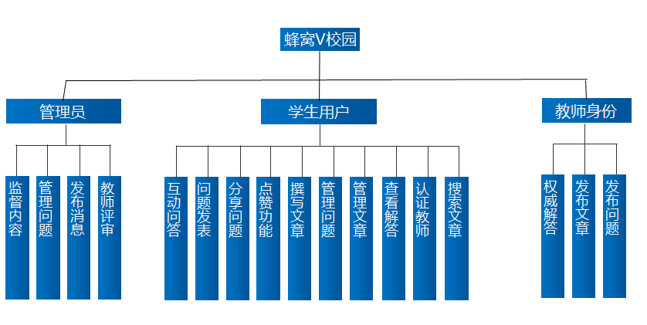

图3-3 系统功能图

## 3.3数据库设计

### 3.3.1 数据库逻辑设计

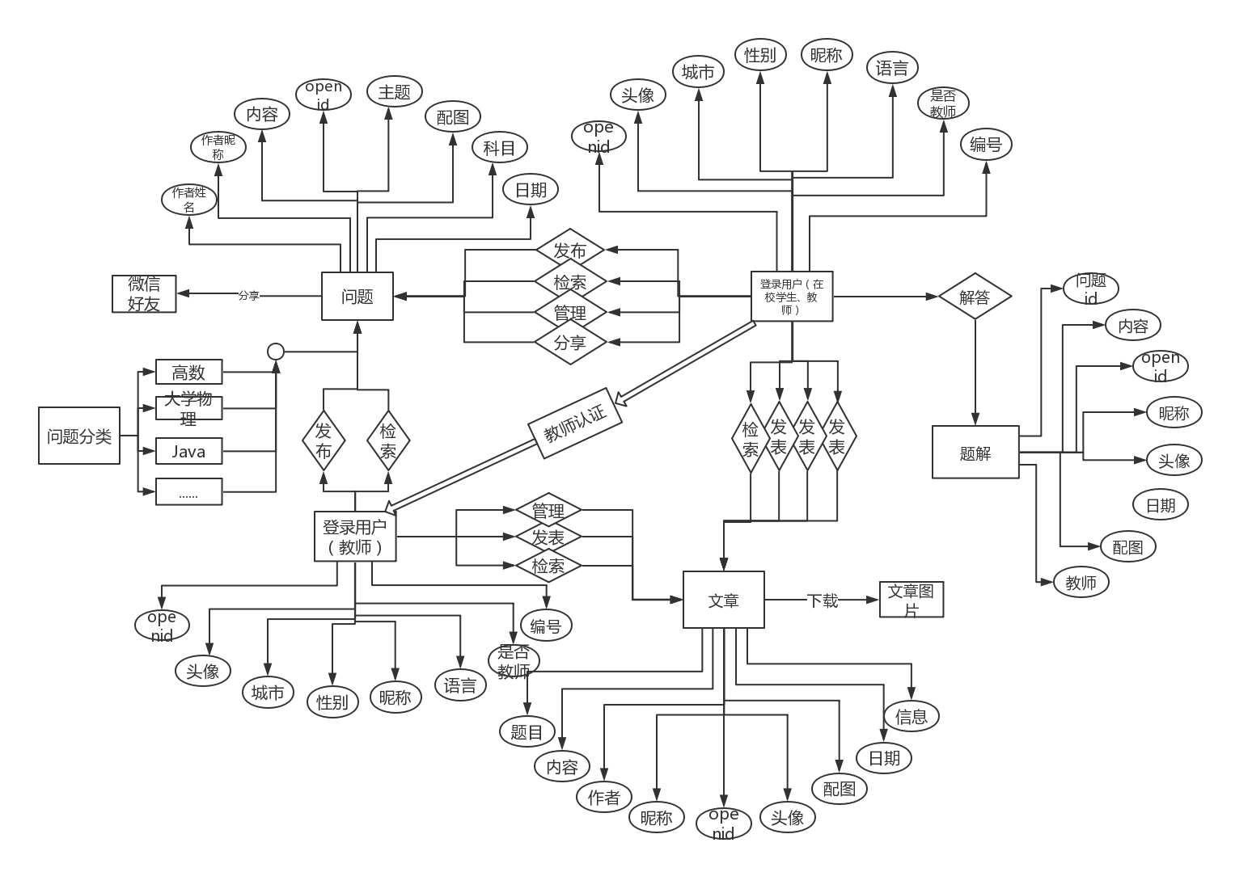

图3-4 数据E-R模型

### 3.3.2 数据库物理设计

**1.用户信息**

表3-1 用户信息

|  |  |  |  |
| --- | --- | --- | --- |
| 编号 | 英文名 | 中文名 | 类型 |
| 1 | Opened | / | String |
| 2 | avatarUrl | 头像地址 | String |
| 3 | City | 城市 | String |
| 4 | Gender | 性别 | int |
| 5 | Nickname | 昵称 | String |
| 6 | con1 | 编号 | String |
| 7 | con2 | 是否教师 | boolean |

**2.问题信息**

表3-2 问题信息

|  |  |  |  |
| --- | --- | --- | --- |
| 编号 | 英文名 | 中文名 | 类型 |
| 1 | Author | 作者 | String |
| 2 | Topic | 主题 | String |
| 3 | Content | 内容 | String |
| 4 | Opened | / | String |
| 5 | avatarUrl | 头像地址 | String |
| 6 | Subject | 学科 | String |
| 7 | Date | 日期 | datetime |

**3.解答信息**

表3-3 解答信息

|  |  |  |  |
| --- | --- | --- | --- |
| 编号 | 英文名 | 中文名 | 类型 |
| 1 | Questioned | 问题id | int |
| 2 | Content | 内容 | String |
| 3 | Opened | / | String |
| 4 | Nickname | 昵称 | String |
| 5 | Date | 日期 | datetime |
| 6 | Teacher | 教师 | String |
| 7 | avatarUrl | 头像 | String |

**4.文章信息**

表3-4 文章信息

|  |  |  |  |
| --- | --- | --- | --- |
| 编号 | 英文名 | 中文名 | 类型 |
| 1 | Title | 主题 | String |
| 2 | Content | 内容 | String |
| 3 | Opened | / | String |
| 4 | Nickname | 昵称 | String |
| 5 | Date | 日期 | datetime |
| 6 | fac2 | 是否展示 | boolean |
| 7 | avatarUrl | 头像 | String |

**5.点赞信息**

表3-5 点赞信息

|  |  |  |  |
| --- | --- | --- | --- |
| 编号 | 英文名 | 中文名 | 类型 |
| 1 | Questioned | 问题id | int |
| 2 | Nickname | 昵称 | String |
| 3 | Opened | / | String |

**6.教师信息**

表3-6 教师信息

|  |  |  |  |
| --- | --- | --- | --- |
| 编号 | 英文名 | 中文名 | 类型 |
| 1 | Opened | / | String |
| 2 | Nickname | 昵称 | String |
| 3 | School | 学校 | String |
| 4 | Institute | 学院 | String |
| 5 | Profession | 专业 | String |
| 6 | Course | 课程 | String |
| 7 | Name | 姓名 | String |
| 8 | Tell | 手机 | String |
| 9 | pros1 | 编号 | Integer |

## 3.4、系统开发所用技术架构

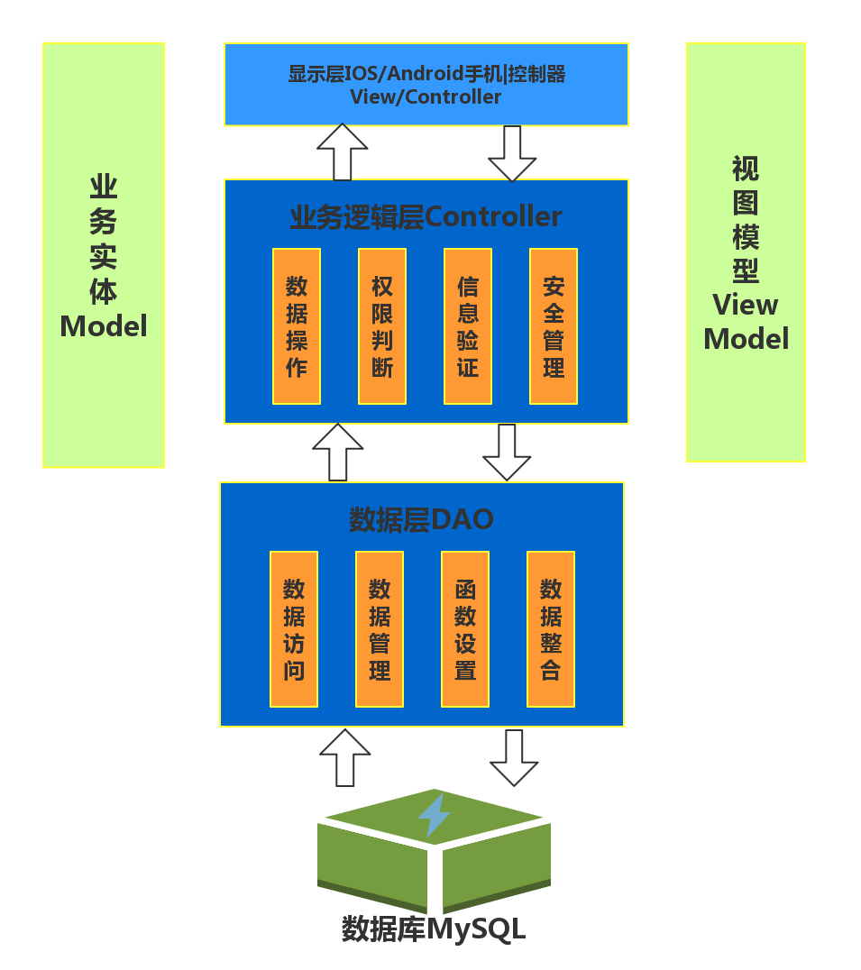

图3-5 技术架构

### 1、MVVM模型结构

**系统实现基于MVVM结构，技术架构如下**：

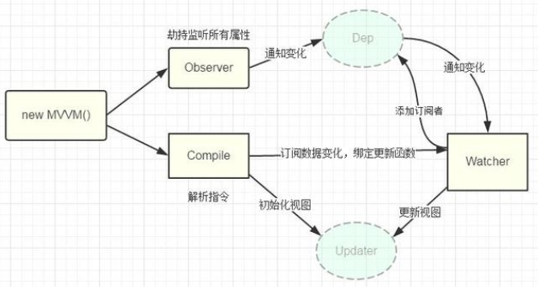

图3-6 MVVM模型结构

Model：指的是后端传递的数据。

View：指的是所看到的页面。

ViewModel：mvvm模式的核心，它是连接view和model的桥梁。它有两个方向：一是将Model转化成View，即将后端传递的数据转化成所看到的页面。实现的方式是：数据绑定。二是将View转化成Model，即将所看到的页面转化成后端的数据。实现的方式是：DOM 事件监听。

### 2、MVVM的优点

**1. 低耦合**。视图（View）可以独立于Model变化和修改，一个ViewModel可以绑定到不同的"View"上，当View变化的时候Model不可以不变，当Model变化的时候View也可以不变。

**2. 可重用性**。你可以把一些视图逻辑放在一个ViewModel里面，让很多view重用这段视图逻辑。

**3. 独立开发**。开发人员可以专注于业务逻辑和数据的开发（ViewModel），设计人员可以专注于页面设计，使用Expression Blend可以很容易设计界面并生成xaml代码。

**4. 可测试**。界面素来是比较难于测试的，而现在测试可以针对ViewModel来写。

# 第四章 详细设计

## 4.1主页面与分类

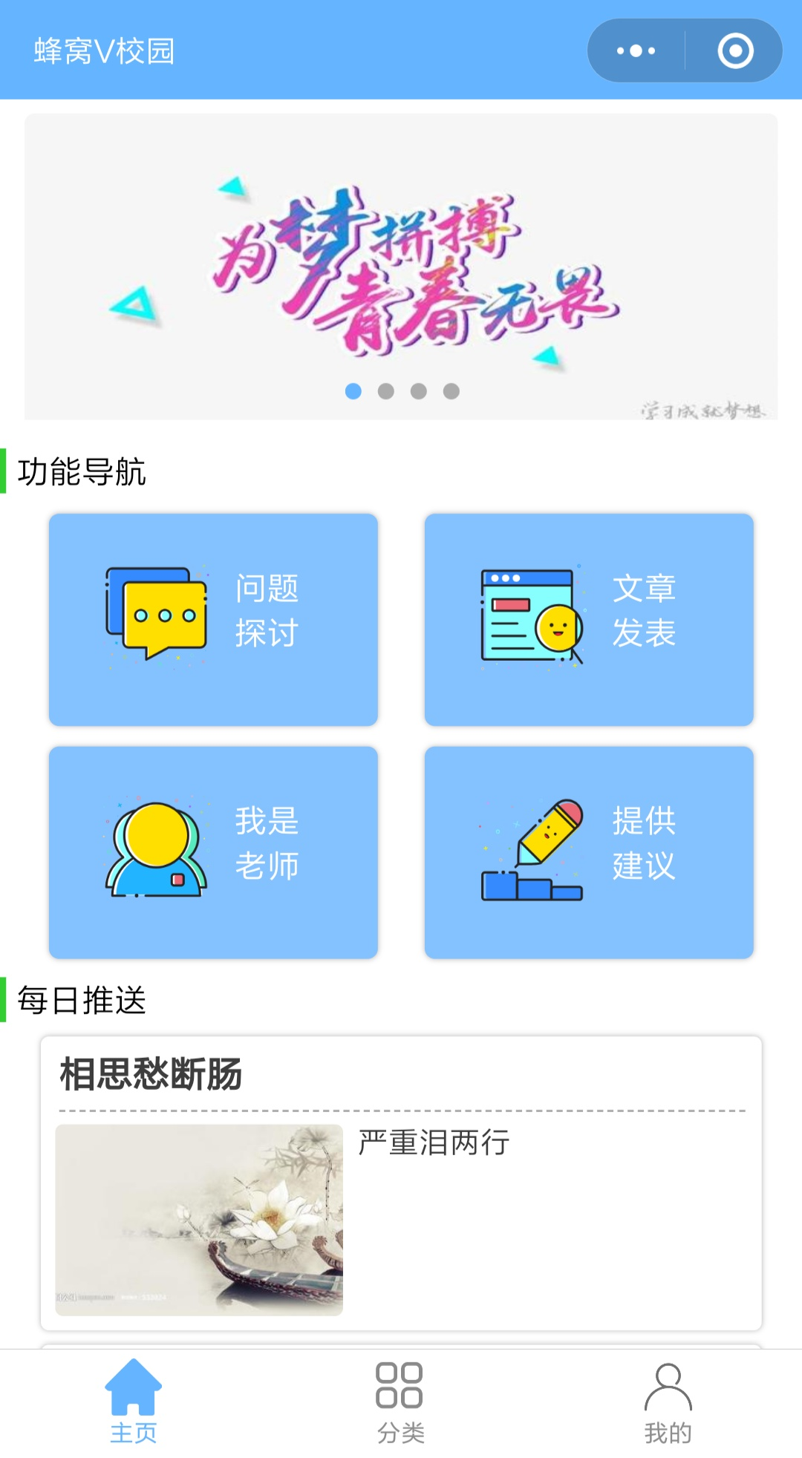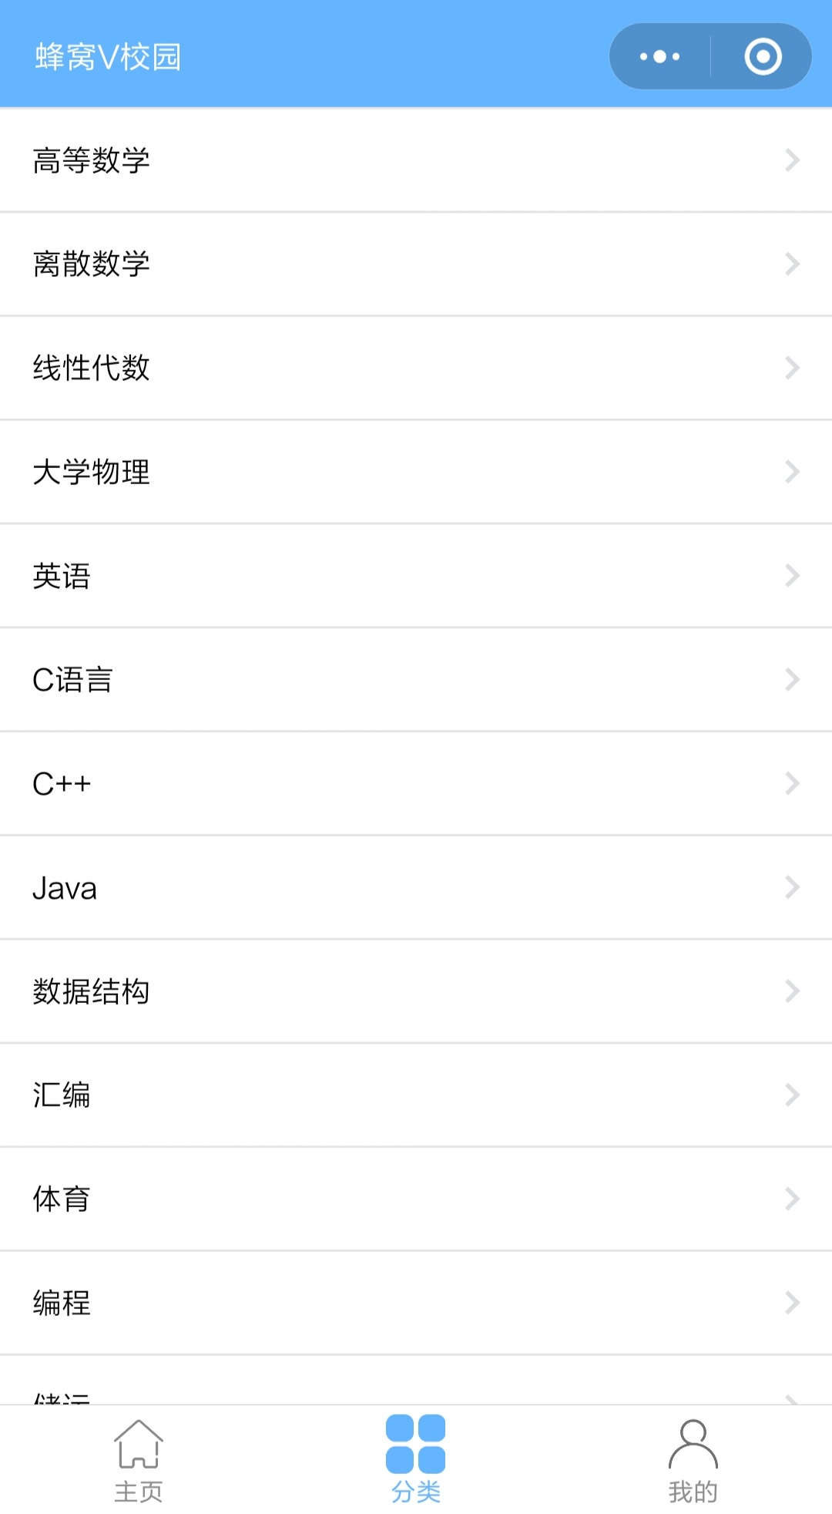

图4-1 主页面 图4-2 分类页面

主页面内点击问题进入问题探讨模块，查看他人的问题或发布问题。点击文章发表进入文章发表模块撰写文章。点击提供建议链接到文章发布模块。点击提供建议进入反馈页面进行反馈。

问题分类页面是蜂窝V校园最有特色的功能页面，该页面仅仅包含一些简单的学科科目字段，但是通过这些学科科目字段可以连接到该科目对应的问题的页面。

## 4.2我的页面与申请教师

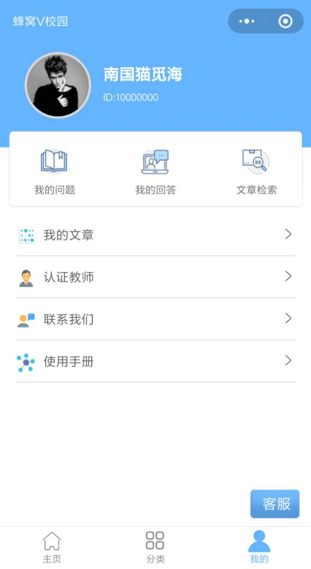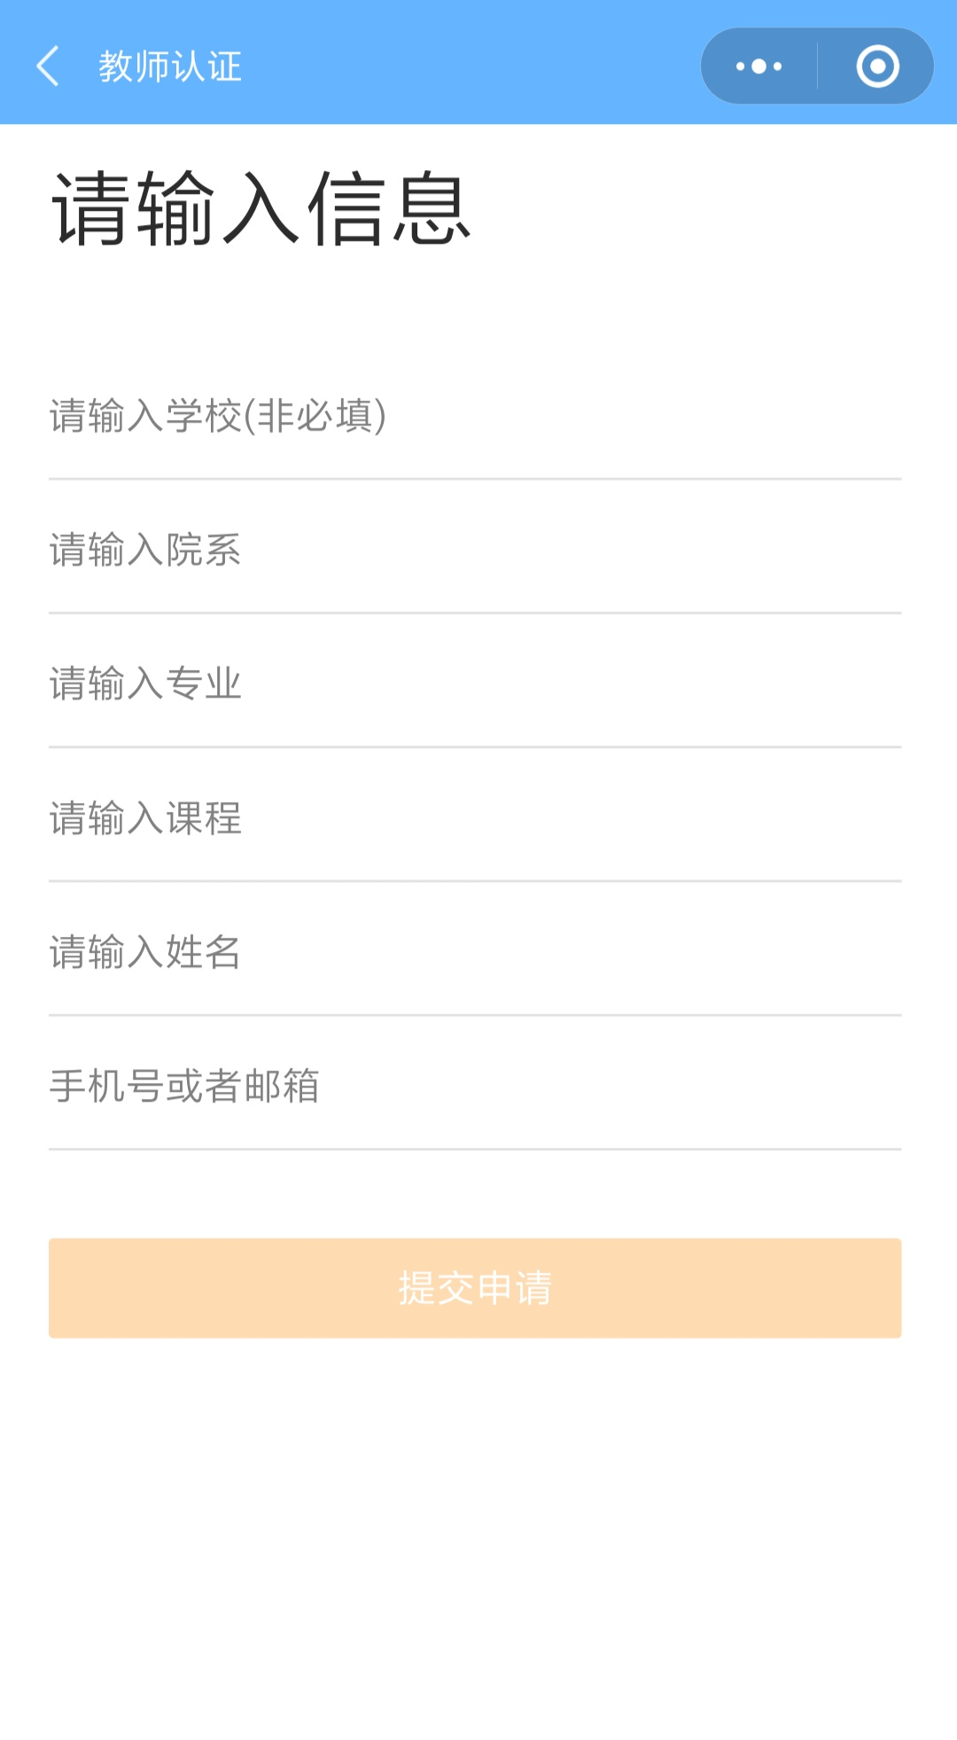

图4-3 我的页面 图4-4 申请教师

**我的页面**：点击我的问题进入我的问题页面，可以查看我的问题以及管理我的问题。点击我的回答进入我的回答页面，可以查看我的回答以及管理我的回答。点击文章搜索弹出文章搜索框，可以根据作者姓名或昵称搜索作者的文章。点击我的文章进入我的文章页面，可以查看我的文章以及管理我的文章。点击认证教师进入教师认证页面，通过管理员审核的教师认证请求将会使得该用户获得教师身份特权。

**教师认证页面**：输入相关信息申请教师身份。

## 4.3互动问答页面

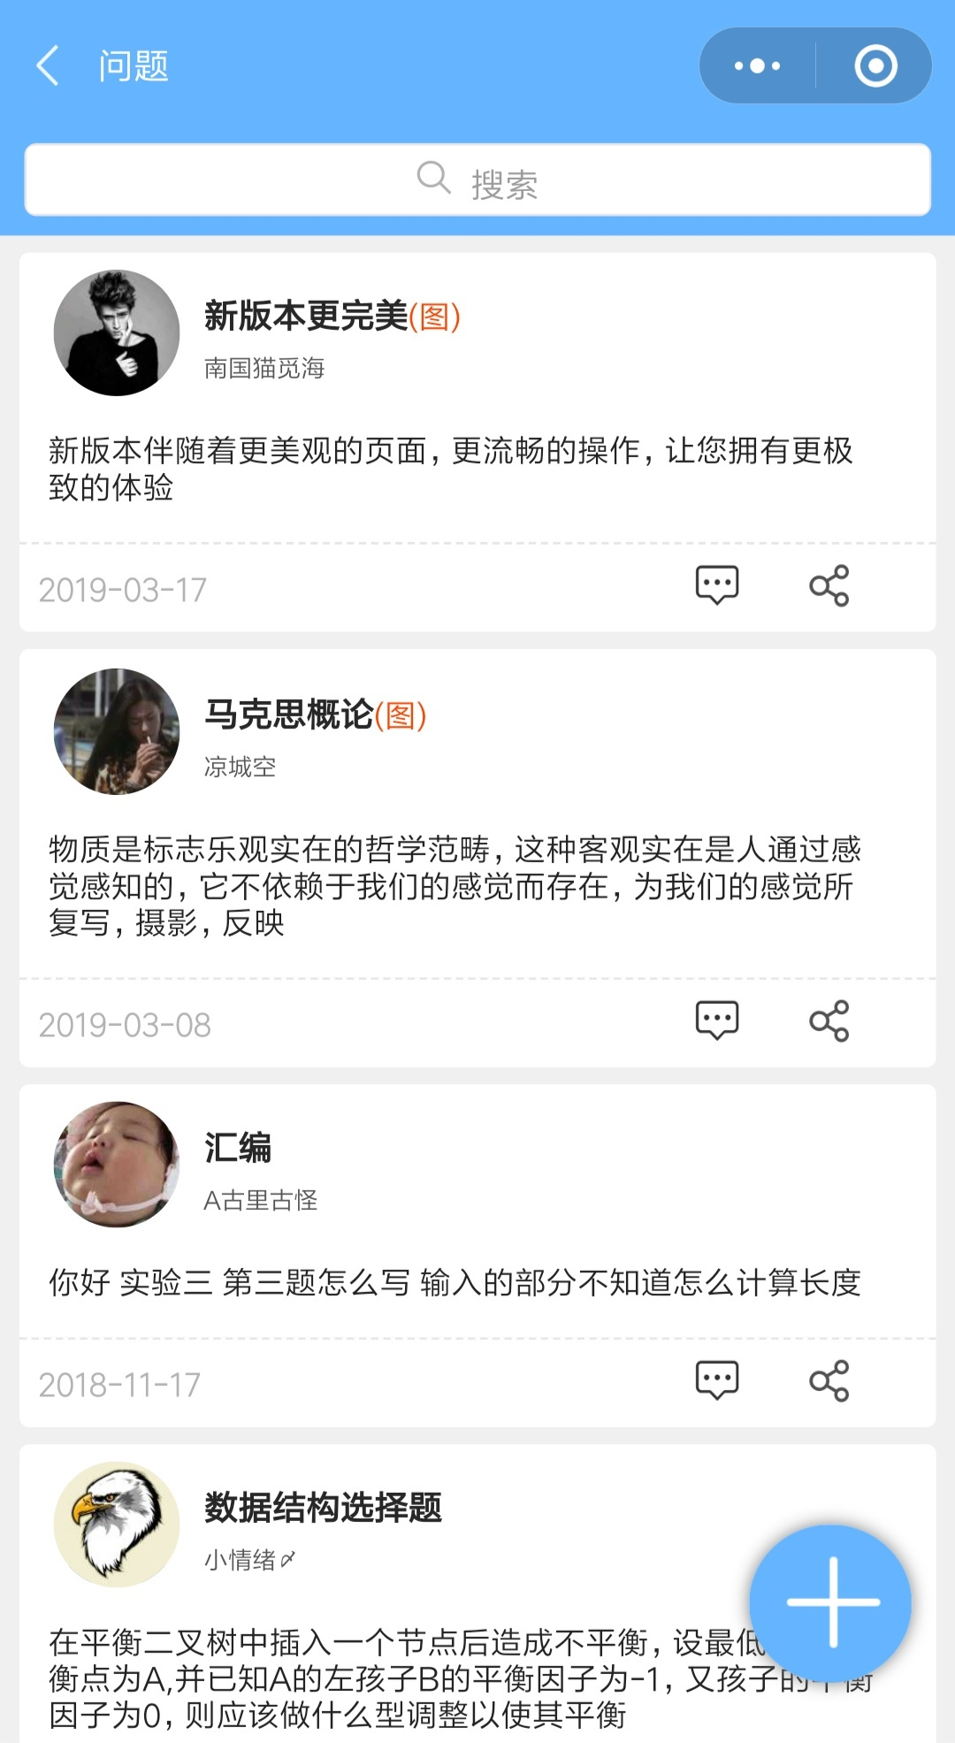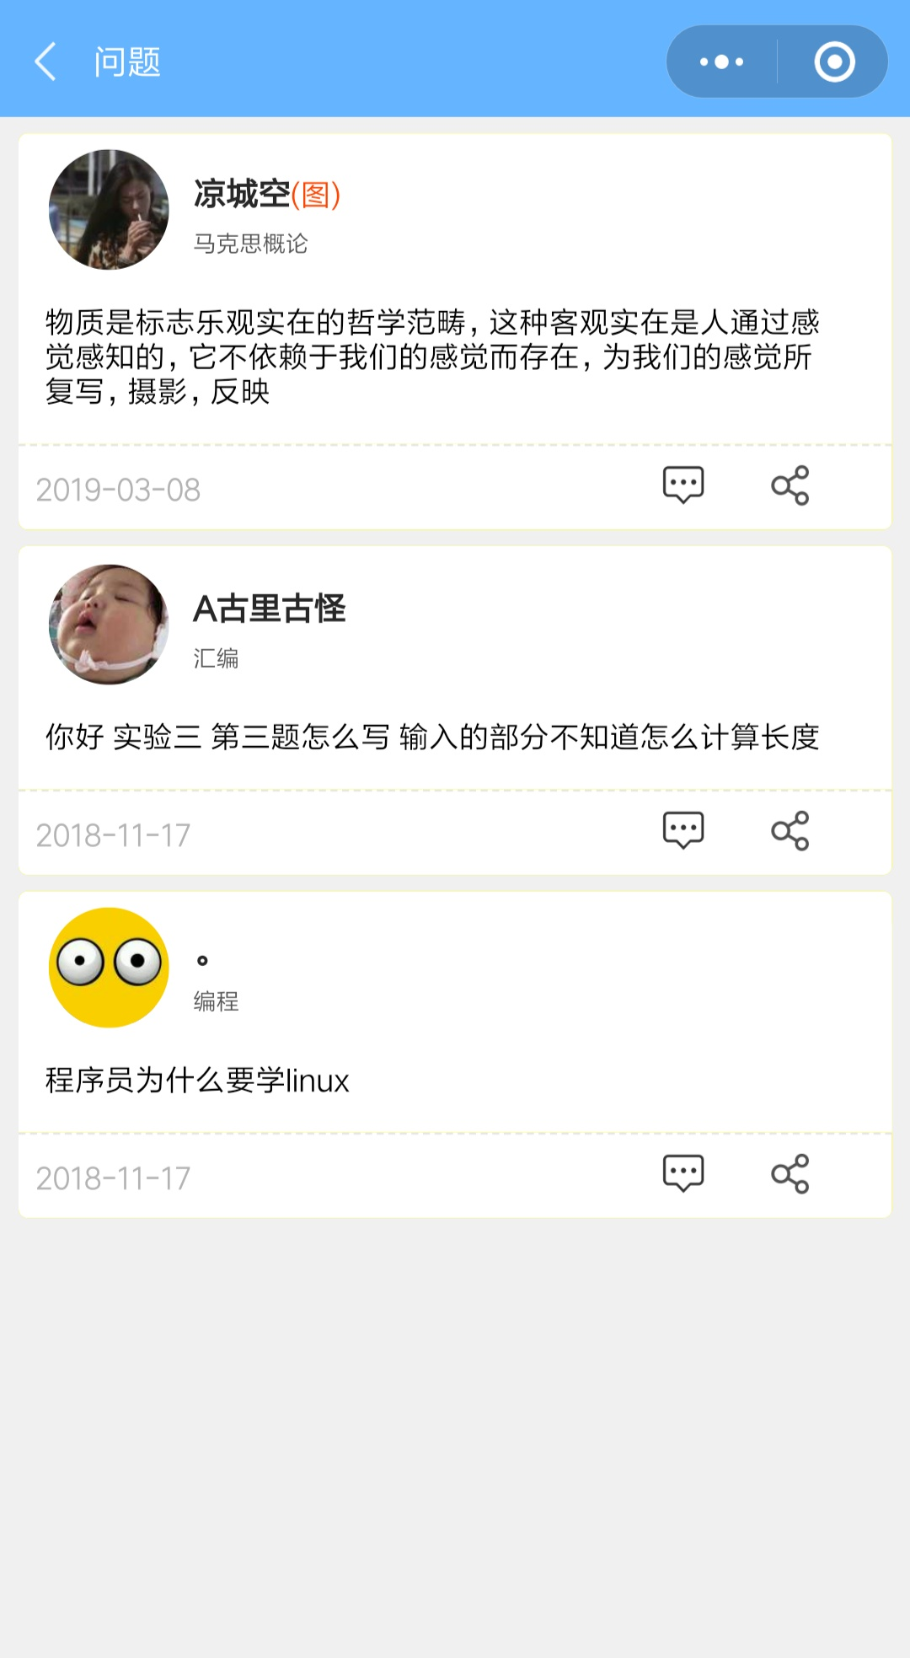

图4-5 问题总览页面 图4-6 学科问题页面

第一张图片为问题预览页面互动问答是蜂窝V校园中最核心的模块，通过服务通过器对所有提交的数据进行分析与处理，分批次获取没有经过分类的问题显示（随机），提供对所有用户可见的互动问答的模块，所有科目的问题在互动问答模块都有可能被显示。

第二张图片为问题分类模块中的学科连接的页面，包含着该学科对应的问题。

## 4.4问题详情与解答

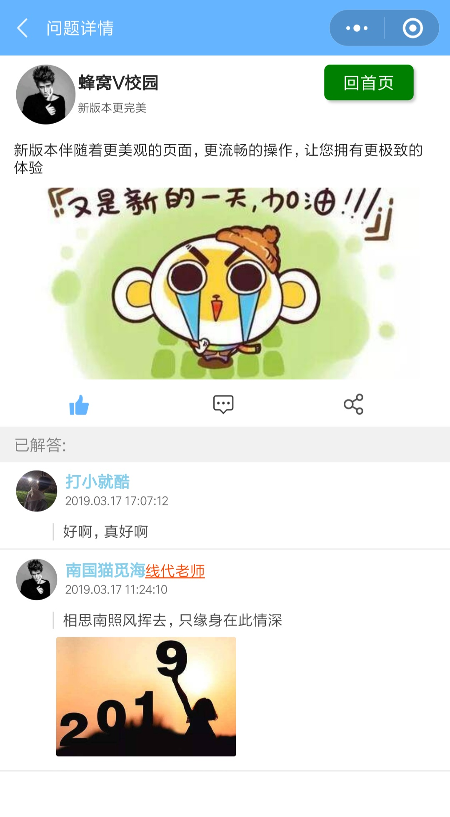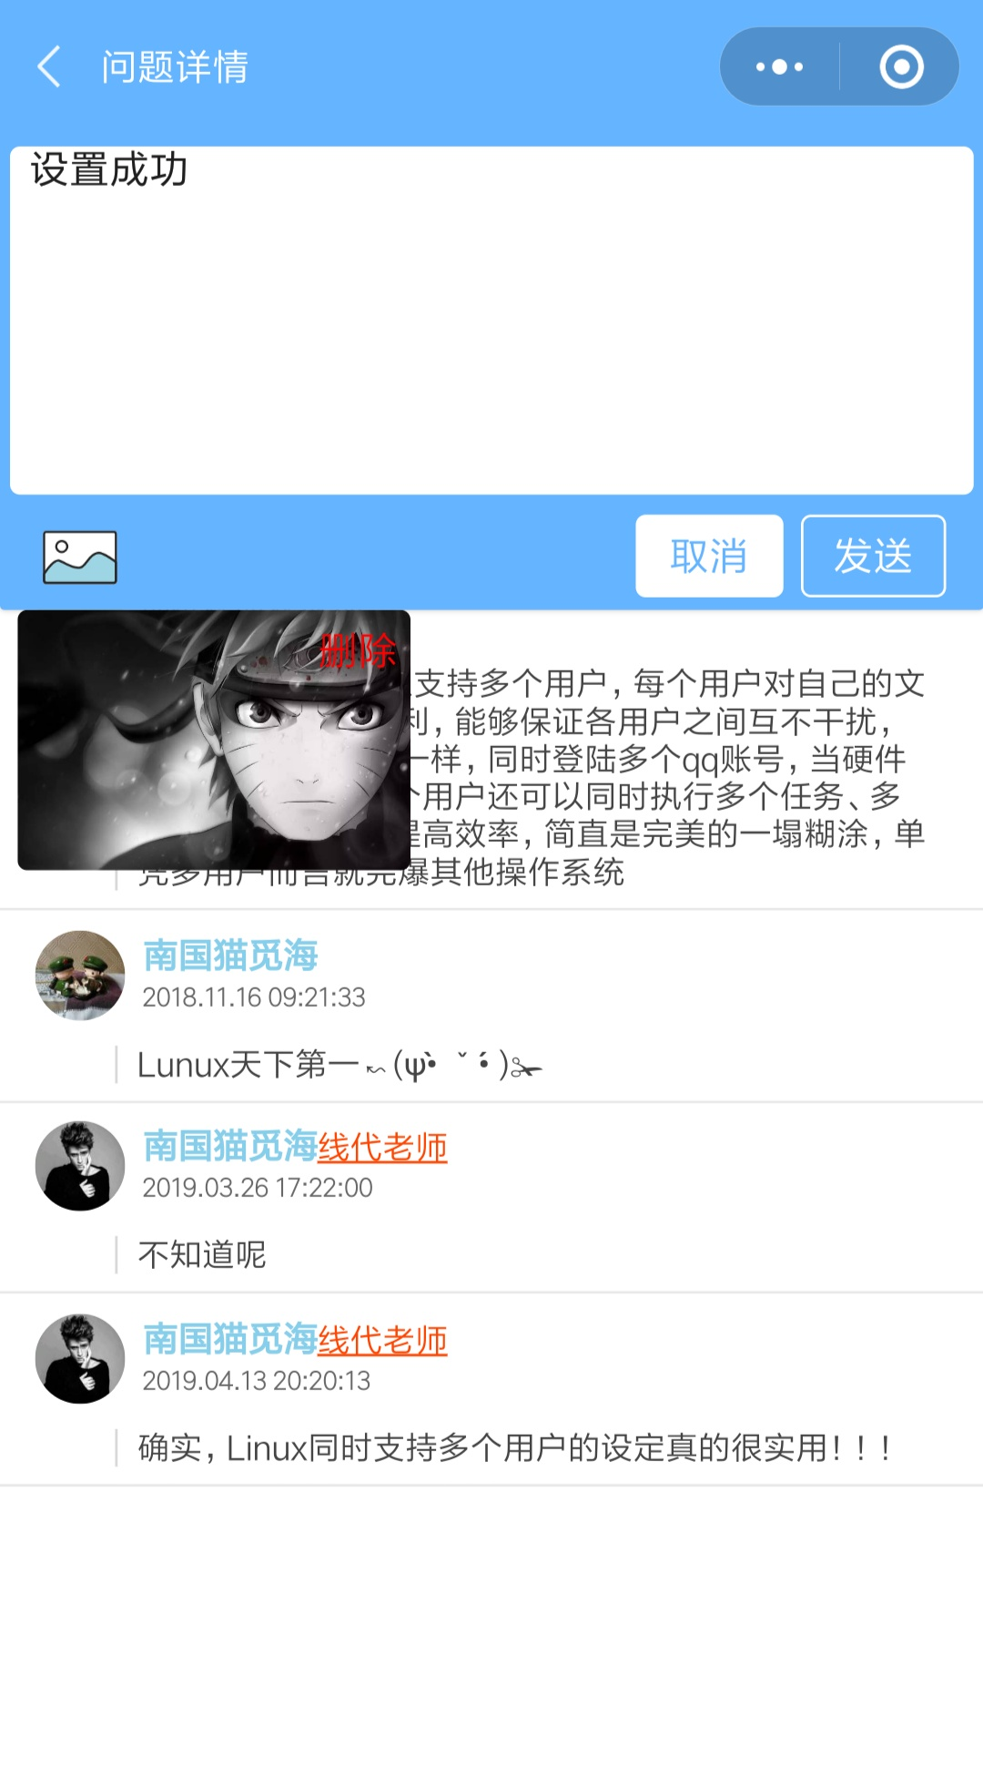

图4-7 问题详情 图4-8 解答页面

此页面包含详细的问题描述、问题的图解、其他用户的解。在此页面中，用户可以对问题进行解答或提出疑问，与其他用户进行交流。同时，用户可以将此页面的问题分享给微信好友，请求好友帮助解答。同时，通过教师认证的教师的权威解答将会有特殊标识。

## 4.5问题发布

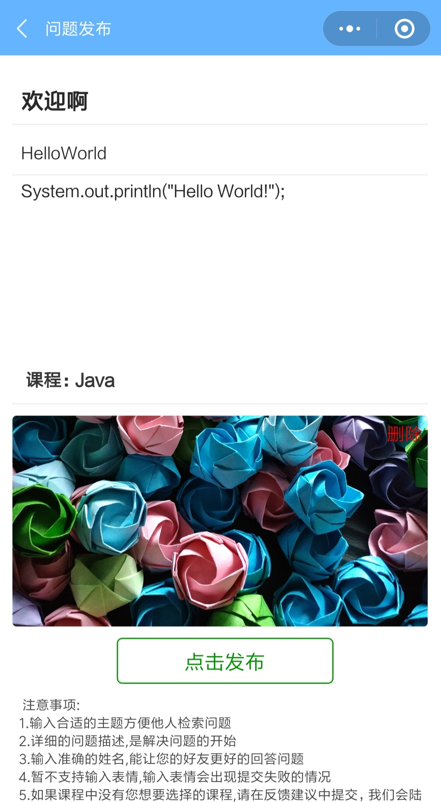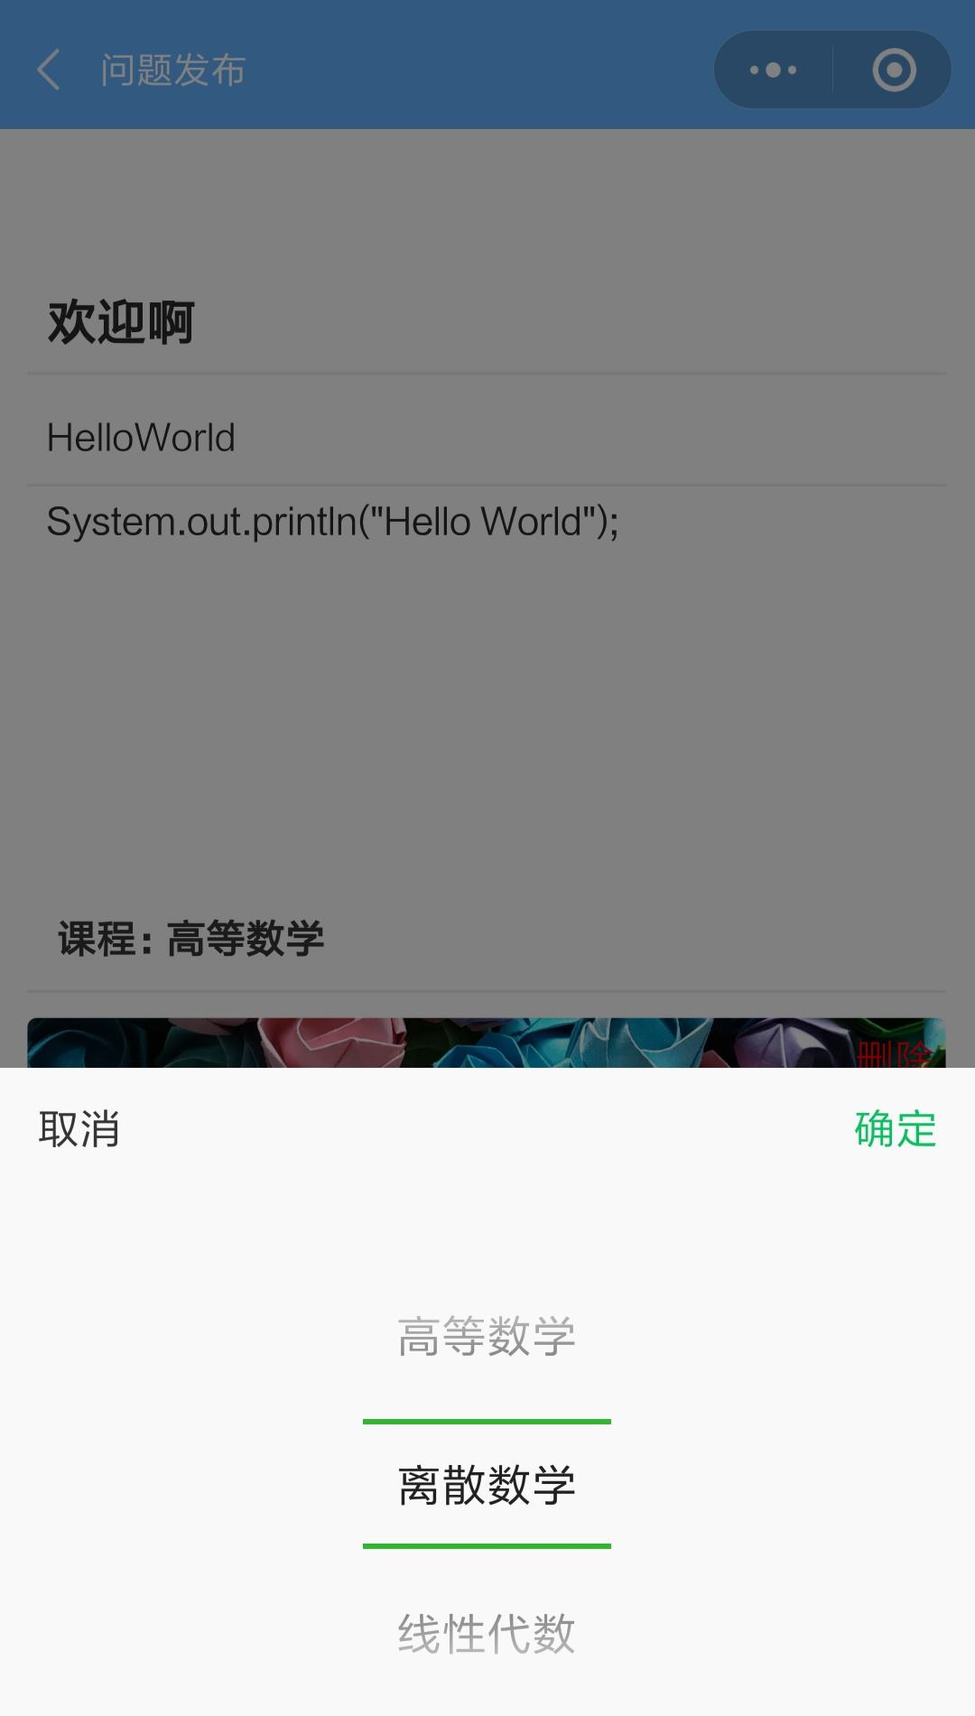

图4-9 问题信息填写 图4-10 学科选择

用户只需要在学习中遇到无法解决的问题时，通过简单的几步操作，即拍照或描述的方式将问题发布分享，便可能获得其他用户的解答与建议，从而达到互动交流的目的。

## 4.6我的问题与解答

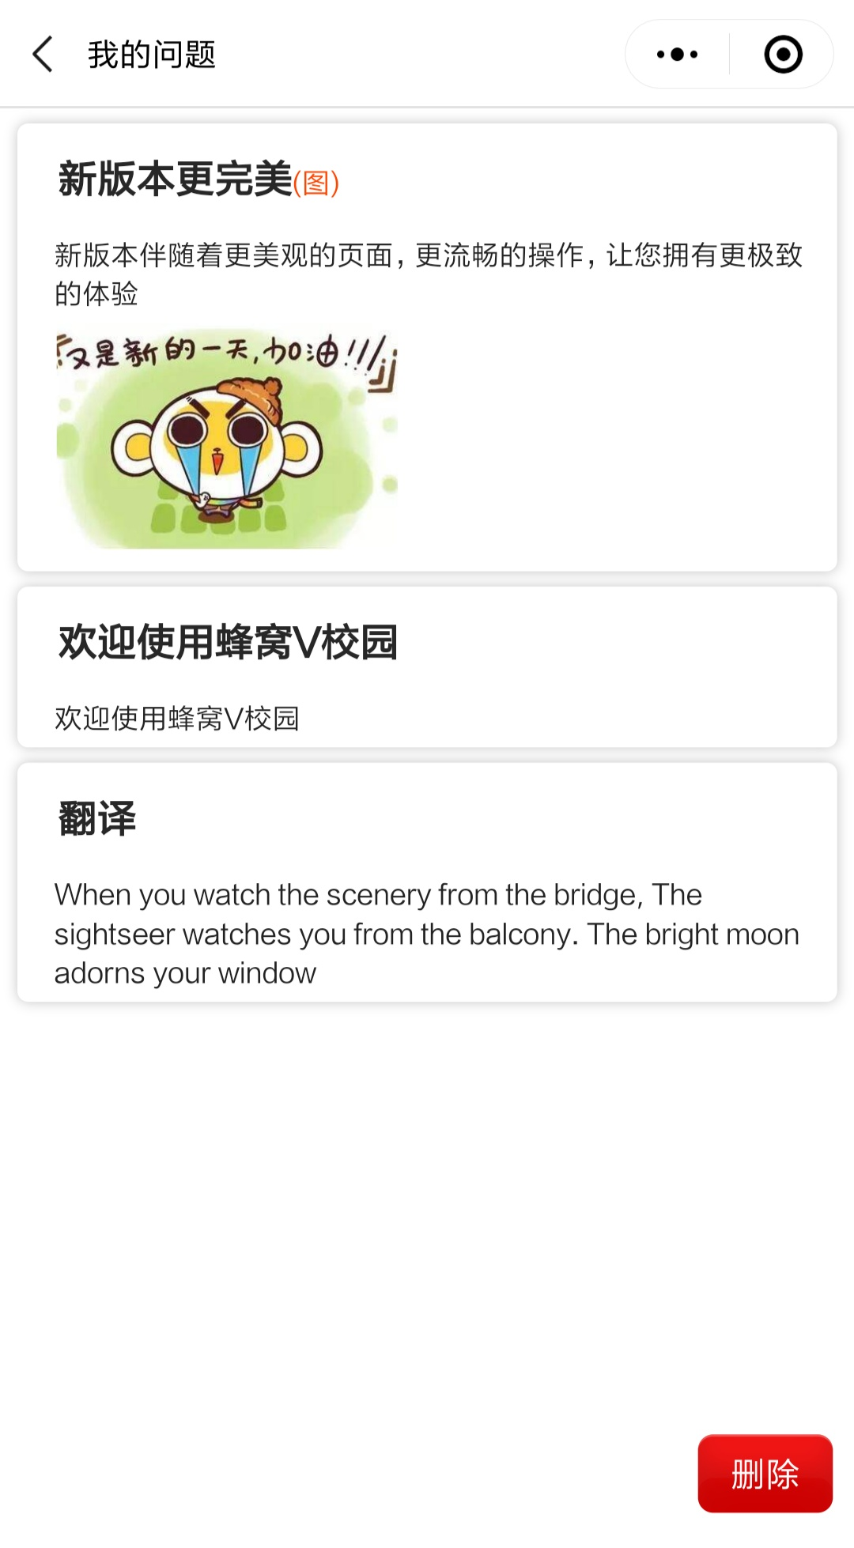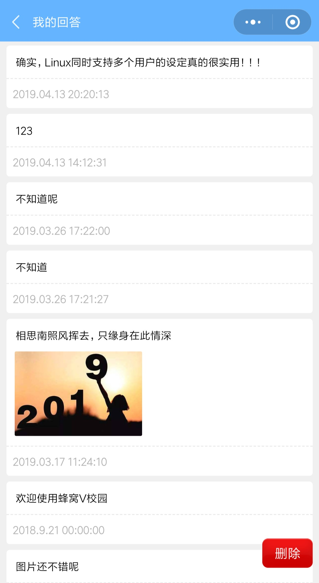

图4-11 我的问题 图4-12 我的解答

用户在我的问题页面与我的解答页面可以对问题、解答进行删除管理操作。点击问题可以查看该问题对应的解答。点击解答可以查看该解答对应的问题。

## 4.7文章发布

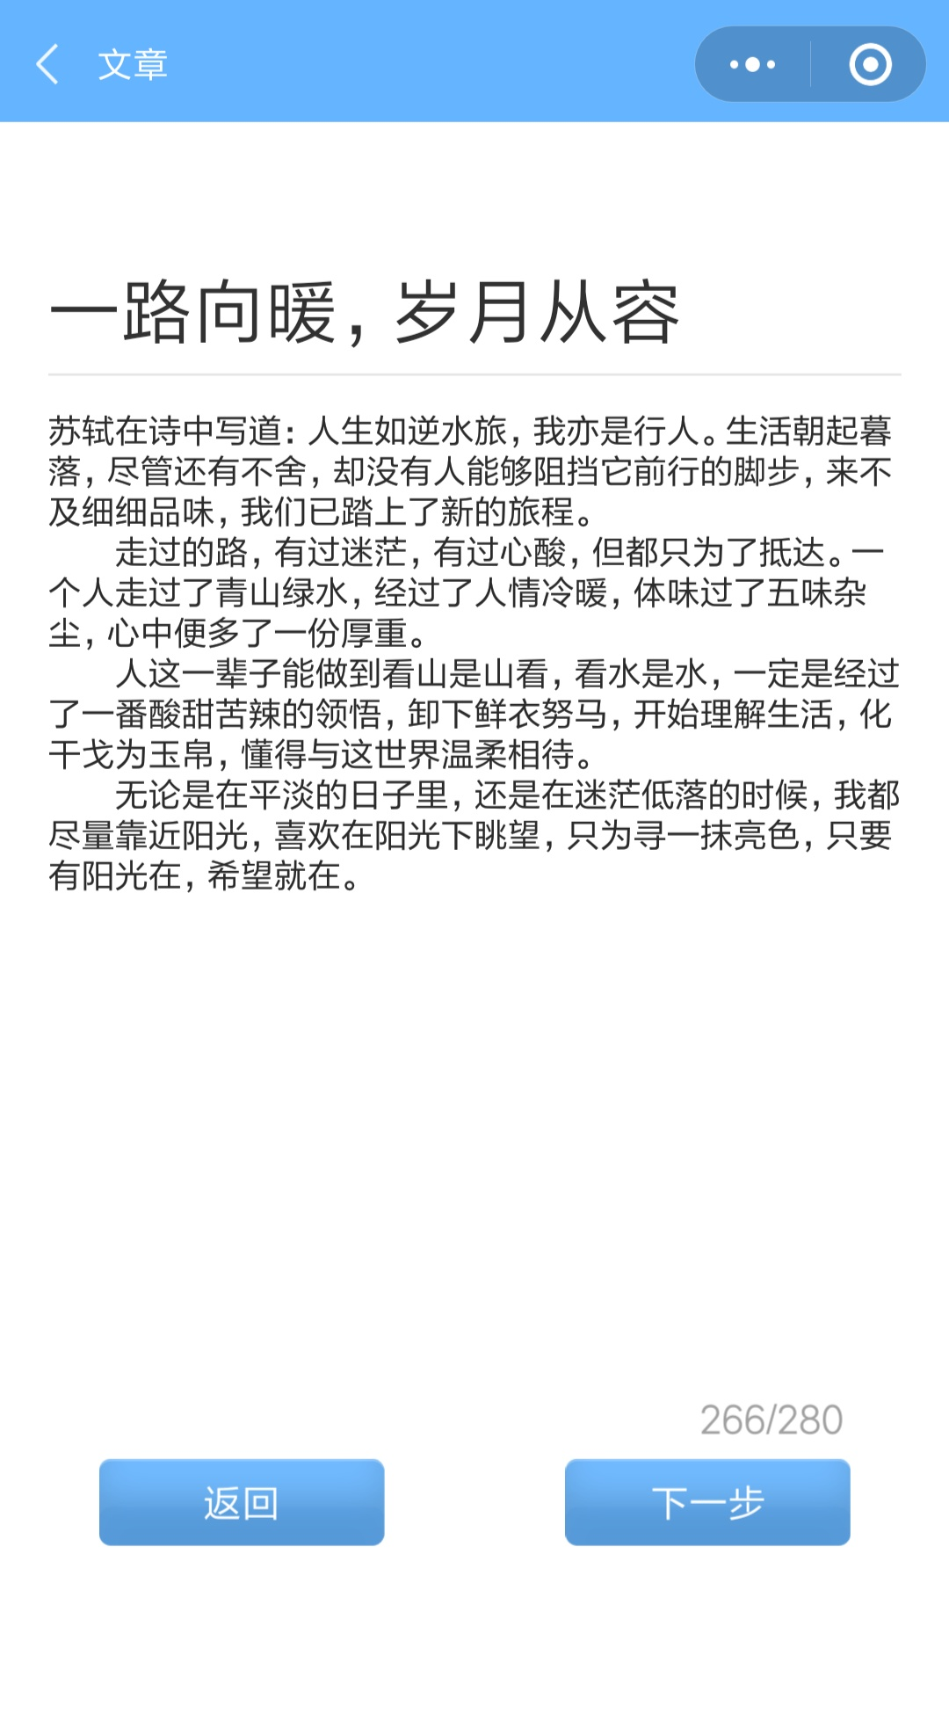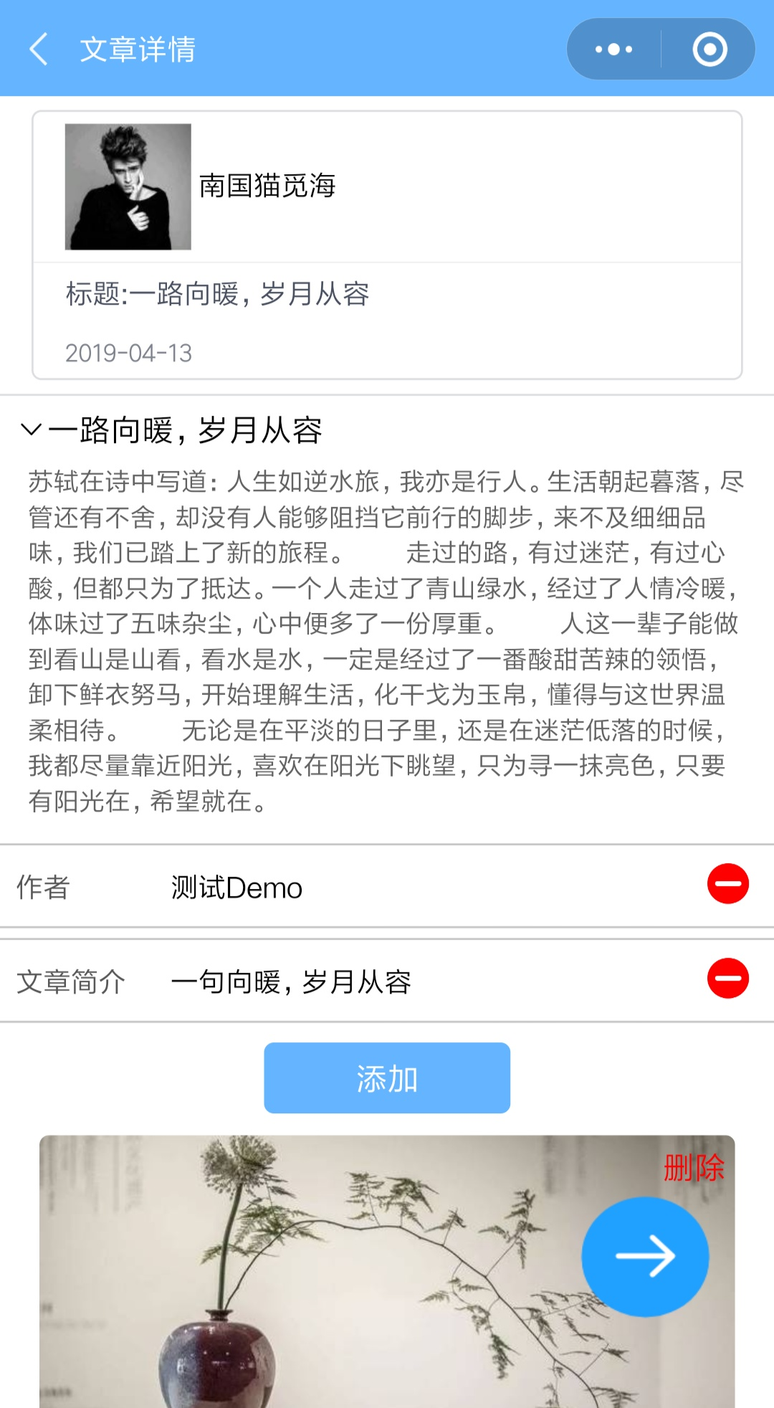

图4-13 文章发布 图4-14 文章信息填写

在此页面、用户只需要在遇到问题时，通过简单的几步操作，即拍照或描述的方式将问题发布分享，便可能获得其他用户的解答与建议，从而达到互动交流的目的。

## 4.8文章预览与推荐

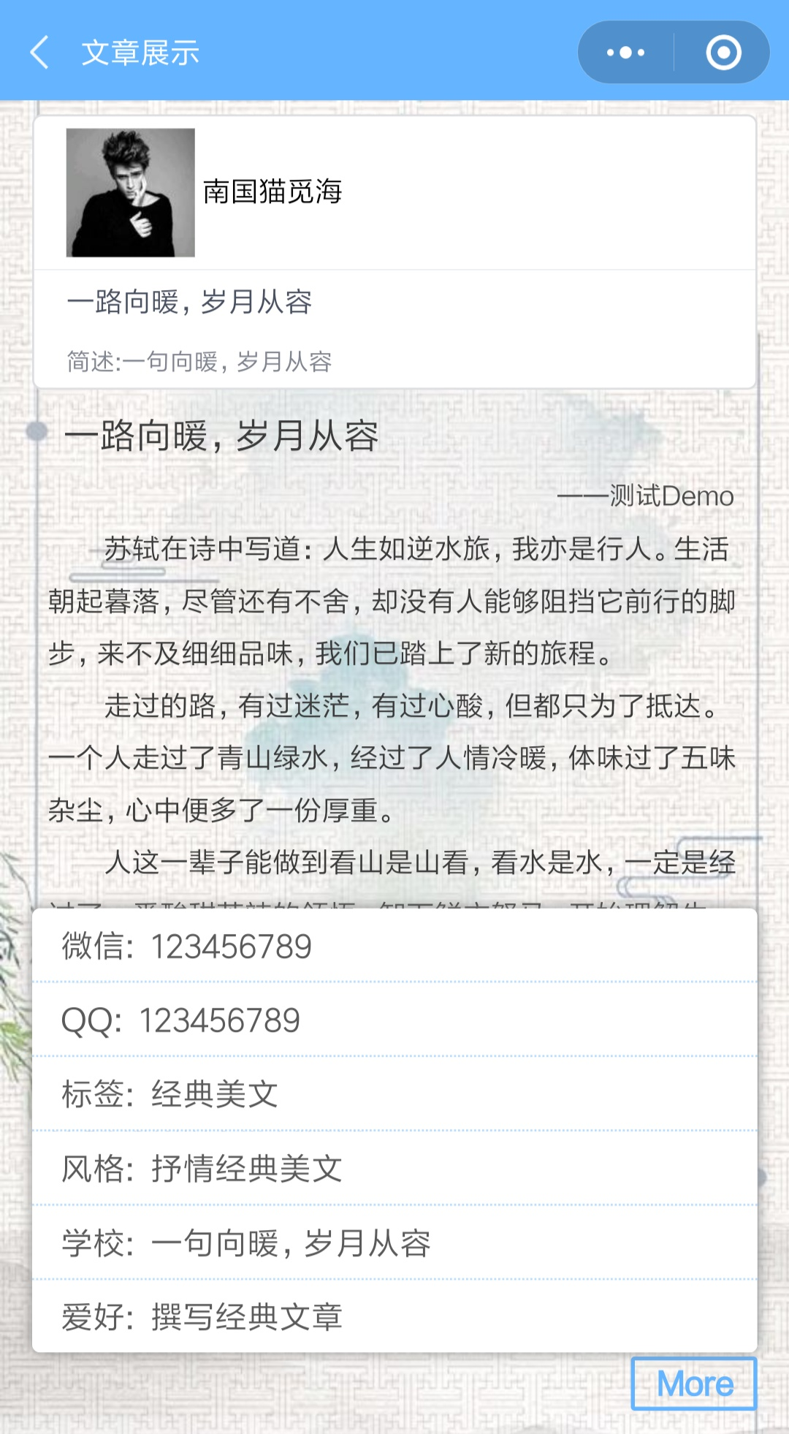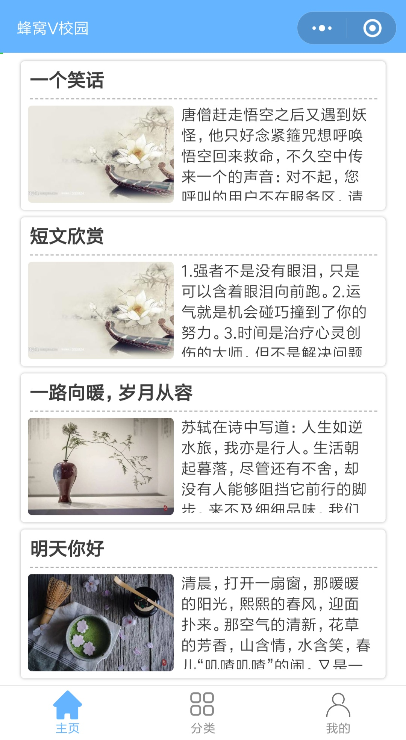

图4-15 文章预览 图4-16 主页推荐

管理员会定期从所有的文章中挑选若干个经典文章在蜂窝V校园主页进行展示，文章详情页面包含文章内容，同时也包含若干作者想要展示的信息，即标签、风格、爱好等文章信息以及微信、QQ等作者联系方式，让用户对作者以及文章内容以有更加深入的了解。

## 4.9我的文章与管理

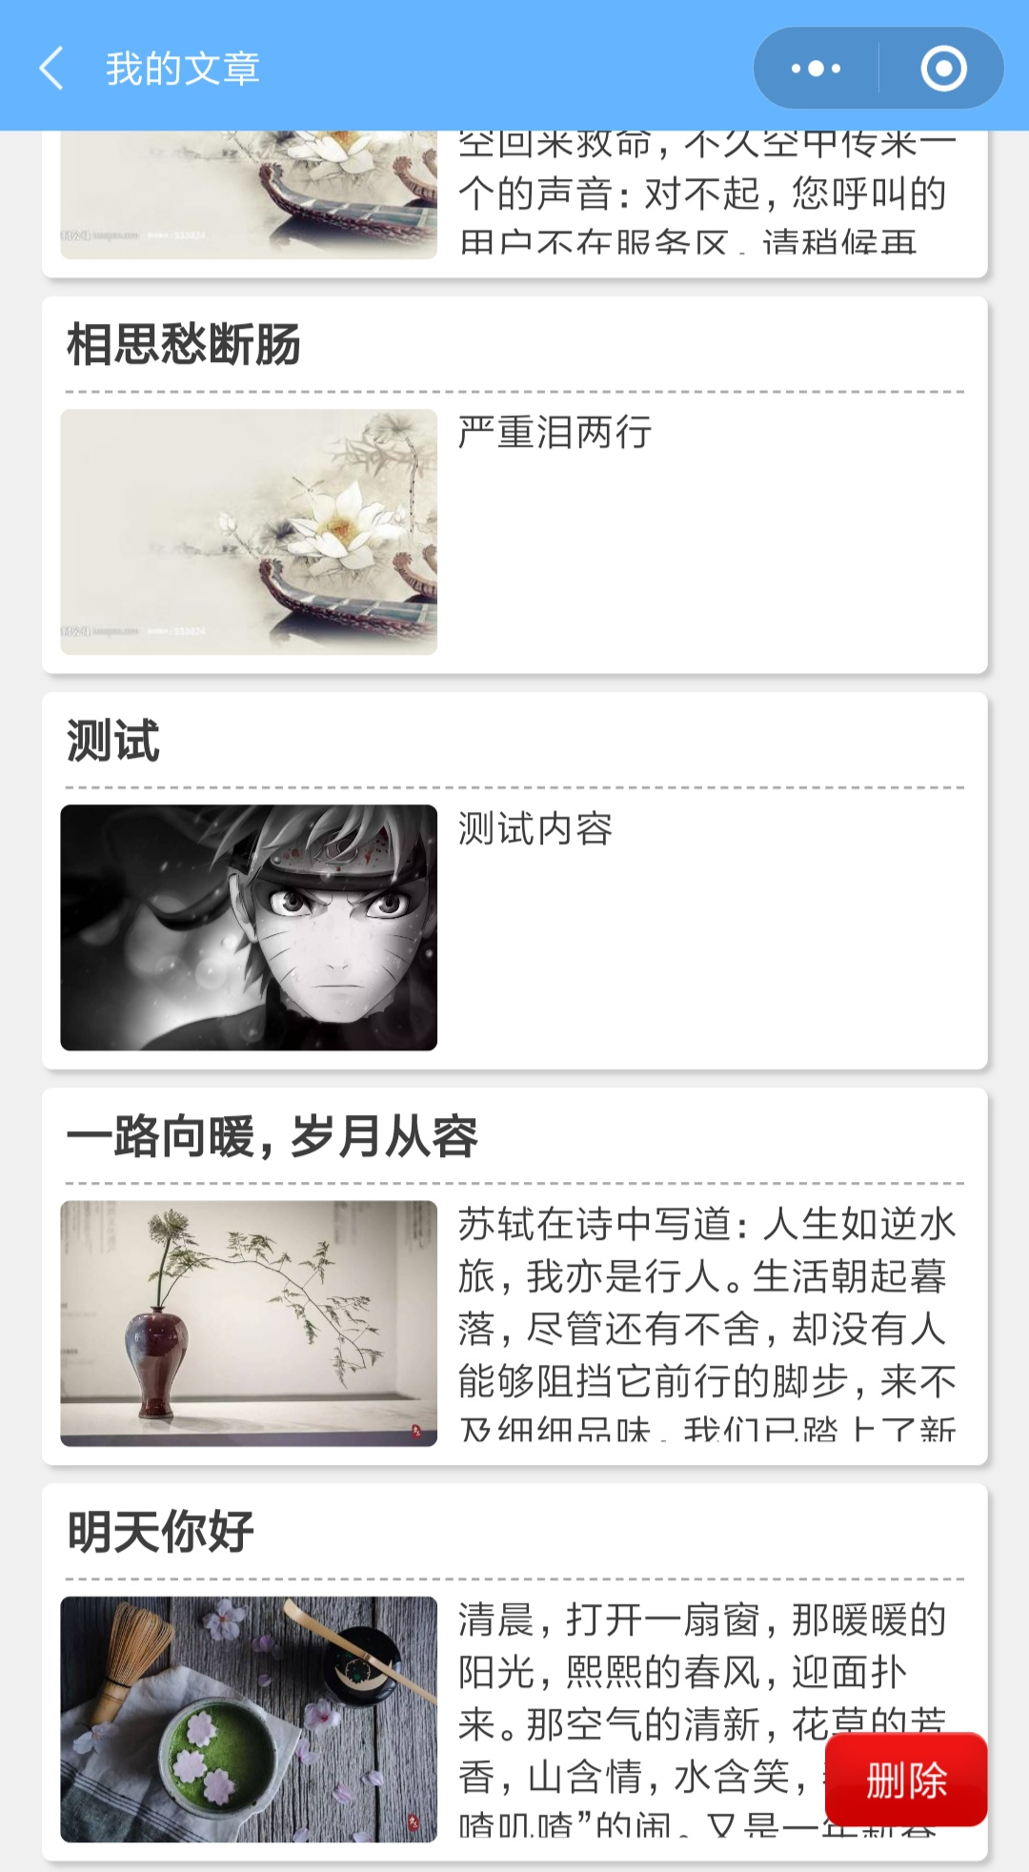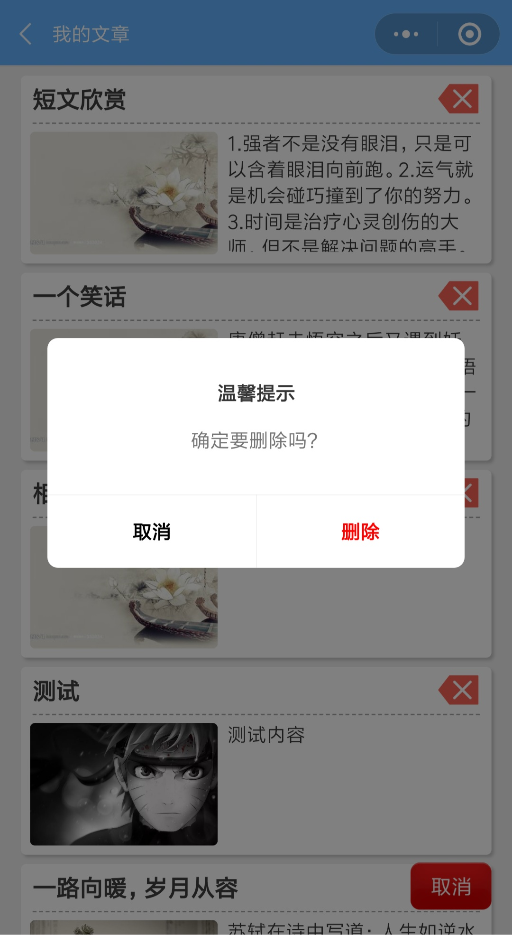

图4-17 我的文章 图4-18 文章管理

用户在我的文章页面可以对文章进行删除管理操作。点击文章可以进入给文章的预览页面。点击删除即可对文章进行删除操作。

**10、文章检索**

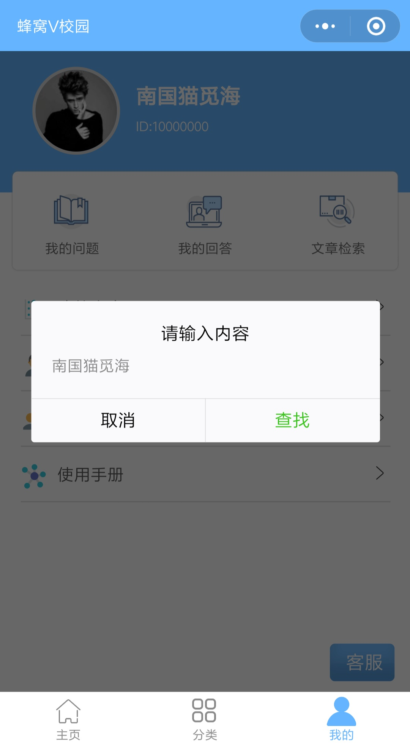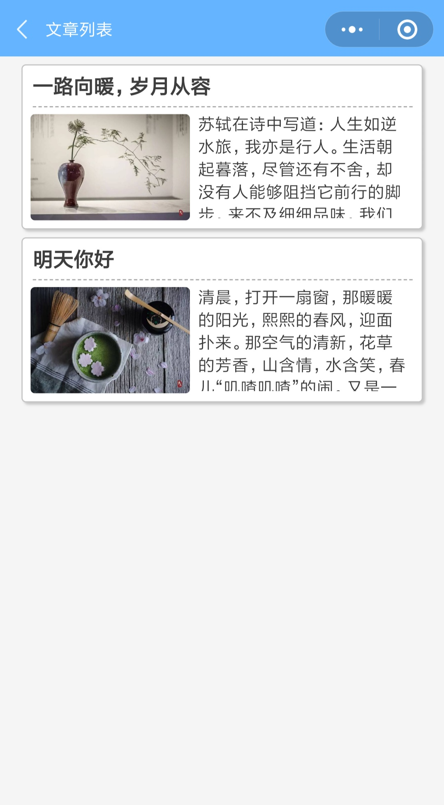

图4-19 文章检索 图4-20 检索结果

文章检索页面可以通过文章的作者姓名、作者昵称搜索文章，所搜结果为该作者的所有的文章，同样点击文章可以进入文章预览页面。

# 第五章 系统测试

## 5.1、测试分析

系统测试是指把测试的过程和结果写成文档，对发现的问题和缺陷进行分析，为纠正软件的存在的质量问题提供依据，同时为软件验收和交付打下基础。

此文主要采用了黑箱的测试法。可检查系统功能是否完善，其系统是否可满足性能的要求，旨在找出不足之处，改善系统的功能以及优化系统的性能。

有服务器上运行服务器并且小程序成功发布之后，用户可通过IOS/Android手机访问已经发布的微信小程序主页，这个函数测试分为八部分：

（1）：测试学生、教师、管理员是否可以正常登录

（2）：测试学生、教师进入互动问答模块是否可以正常查看问题信息

（3）：测试教师解答问题是否有特殊标识

（4）：测试管理员通过管理端是否可以进行删除管理操作

（5）：测试用户是否可以查看、预览文章的的功能

（6）：测试用户删除问题、解答、文章时是否成功

（7）：测试问题、文章发布功能上传信息是否上传正确

（8）：测试问题分类功能中学科与问题是否对应

## 5.2、测试结果

表5-1 测试结果

|  |  |  |  |  |  |
| --- | --- | --- | --- | --- | --- |
| 模块 | 子模块 | 测试点 | 结果 | 预期结果 | 负责人 |
| 登录功能 | 用户登录 | 测试学生、教师、管理员是否可以正常登录 | 是 | 是 | 王顺顺 |
| 用户信息 | 测试用户信息是否显示正确 | 是 | 是 |
| 互动问答模块 | 问题查看功能 | 测试学生、教师进入互动问答模块是否可以正常查看信息 | 是 | 是 |
| 问题发布功能 | 测试问题发布功能上传信息是否正确 | 是 | 是 |
| 解答问题功能 | 测试教师解答问题是否有特殊标识 | 是 | 是 |
| 问题分享 | 测试微信好友通过分享的链接是否可以直接进入对应的问题页面 | 是 | 是 |
| 文章模块 | 文章发布功能 | 测试文章发布功能上传信息是否正确 | 是 | 是 |
| 预览图下载 | 测试文章预览图是否可以正确下载到系统图库 | 是 | 是 |
| 文章查看功能 | 测试文章查看页面是否根据需要显示相应的文章或作者信息 | 是 | 是 |
| 问题分类功能 | 问题列表展示 | 测试为题分类主页面是否显示了所有的学科科目 | 是 | 是 |
| 学科问题查看功能 | 测试学科问题页面是否显示了对应学科的问题 | 是 | 是 |

# 第六章 项目总结

蜂窝V校园是互动问答模式的在线学习平台，针对大学生校内学习交流、师生互动的特点，提出了平台的建设的总体设计方案,为方便学生答疑咨询、提升服务质量提供新思路。为用户提供了问题发布、解答、分享、分类、解答管理、文章发布、管理、文章等功能，使问题交流进入扁平化层次，让学生学习更有针对性，更有效的学习。技术层面上使用JavaEE + SpringBoot框架实现了后台服务器，并使用SpringMVC模式实现了架构，提供信息处理服务，这样实现的好处是易于集成并且利用Java语言自身的安全性保证了系统逻辑实现层面的安全性。使用SpringBoot集成MyBatis 实现对 MySQL数据库增删改查的操作，同时记成了Cache缓存技术对服务器的性能进一步增强。前端页面即基于微信小程序api文档编写，使用了一些开源组件：iView、WeUI等，使同时用了阿里巴巴icofont图标库中的部分图标。目前应用市场上暂时没有提供这种服务的软件及平台，但大学生对于互动交流、研究学习去处理问题的需求日益增加，因此着重于解决大学生互动问答需求的蜂窝V校园一定能很大程度上帮助到热爱学习的同学。